ĐẠI HỌC ĐÀ NẴNG

TRƯỜNG ĐẠI HỌC SƯ PHẠM KỸ THUẬT

KHOA CÔNG NGHỆ SỐ



BÁO CÁO

ĐỒ ÁN PHẦN MỀM 1

NGÀNH CÔNG NGHỆ THÔNG TIN

ĐỀ TÀI : XÂY DỰNG WEBSITE QUẢN LÝ  
VIỆC XUẤT NHẬP HÀNG TẠI CẢNG “TIÊN SA – ĐÀ NẴNG”

CBHD : ThS. Trần Bửu Dung

Lớp học phần : 224DAPM2001

Tuần : 03

Nhóm : 01

Thành viên Bùi Xuân Văn – 22115053122147

Lê Nguyễn Xuân Quân - 22115053122132

Nguyễn Đình Thi - 22115053122137

Lê Minh Toàn - 22115053122142

Đà Nẵng, tháng 03/2025

PHÂN CÔNG NHIỆM VỤ

|  |  |  |  |
| --- | --- | --- | --- |
| **Tuần** | **Thành viên** | **Công việc** | **Đánh giá** |
|  | Bùi Xuân Văn | - Chỉnh sửa trang bìa.  - Điền tên đề tài, lý do chọn đề tài, mục tiêu và phạm vi đề tài.  - Kiểm tra lại và hoàn thiện báo cáo tuần 1. | Hoàn thành tốt |
| Lê Nguyễn Xuân Quân | - Thêm các sơ đồ hoạt động nghiệp vụ vào báo cáo và căn chỉnh style thích hợp. | Hoàn thành tốt |
| Nguyễn Đình Thi | - Làm chương 1 phần V (3 actor: Giám đốc điều hành cảng, Trưởng bộ phận quản lý cảng, Quản trị viên) | Hoàn thành tốt |
| Lê Minh Toàn | - Làm chương 1 phần V (5 actor: Nhân viên nhập kho, Nhân viên xuất kho, Nhân viên quản lý kho, Khách hàng (bên gửi/bên nhận), Khách vãng lai) | Hoàn thành tốt |
|  | Bùi Xuân Văn | - Cùng nhóm thảo luận và chỉnh sửa Actor-Usecase  - Hoàn thiện báo cáo tuần 2 | Hoàn thành tốt |
| Lê Nguyễn Xuân Quân | * Hoàn thiện các style cần thiết cho báo cáo   - Cùng nhóm thảo luận và chỉnh sửa Actor-Usecase | Hoàn thành tốt |
| Nguyễn Đình Thi | - Cùng nhóm thảo luận và chỉnh sửa Actor-Usecase | Hoàn thành tốt |
| Lê Minh Toàn | - Cùng nhóm thảo luận và chỉnh sửa Actor-Usecase | Hoàn thành tốt |
| 3 | Bùi Xuân Văn | - Sơ đồ nghiệp vụ thực tế cho nhập khẩu  - Kiểm tra và hoàn thiện báo cáo tuần 3 | Hoàn thành tốt |
| Lê Nguyễn Xuân Quân | - Sơ đồ nghiệp vụ thực tế cho nhập khẩu | Hoàn thành tốt |
| Nguyễn Đình Thi | - Sơ đồ nghiệp vụ thực tế cho xuất khẩu | Hoàn thành tốt |
| Lê Minh Toàn | - Sơ đồ nghiệp vụ thực tế cho xuất khẩu  - Chỉnh sửa báo cáo tuần 3 | Hoàn thành tốt |

MỤC LỤC

PHÂN CÔNG NHIỆM VỤ 1

MỤC LỤC 2

CHƯƠNG I : TỔNG QUAN ĐỀ TÀI 4

I.1 Tên đề tài 4

I.2 Lý do chọn đề tài 4

I.3 Mục tiêu và phạm vi đề tài 4

1. Mục tiêu đề tài 4

2. Phạm vi đề tài 4

I.4 Hoạt động nghiệp vụ của hệ thống 6

a. Sơ đồ nghiệp vụ thực tế cho việc xuất khẩu. 6

b. Sơ đồ nghiệp vụ thực tế cho việc nhập khẩu. 7

c. Sơ đồ nghiệp vụ thực tế cho việc quản lý đơn hàng. 8

d. Sơ đồ nghiệp vụ thực tế cho việc quản lý hàng hóa. 9

I.5 Nội dung nghiên cứu 10

1. Về lý thuyết 10

b. Về thực tiễn 10

CHƯƠNG II : PHÂN TÍCH HỆ THỐNG 12

I. Sơ đồ use case 12

II. Đặc tả use case 12

1. Use case cập nhật giỏ hàng 12

b. Use case 12

II.2 Sơ đồ ERD 12

CHƯƠNG III : THIẾT KẾ CƠ SỞ DỮ LIỆU 13

I. Bảng dữ liệu 13

1. Bảng Khách hàng 13

b. Bảng Nhân viên 13

III.2 Sơ đồ quan hệ 13

CHƯƠNG IV : XÂY DỰNG CHƯƠNG TRÌNH 14

I. Giao diện trang chủ 14

IV.1 Giao diện trang đăng kí thành viên 14

KẾT LUẬN 15

I. Ưu điểm và khuyết điểm của đề tài 15

1. Ưu điểm 15

a. Khuyết điểm 15

IV.2 Hướng phát triển của đề tài 15

TÀI LIỆU THAM KHẢO 1

Mục lục hình ảnh

Hình I.1: Sơ đồ nghiệp vụ thực tế cho việc xuất khẩu. 7

Hình I.2: Sơ đồ nghiệp vụ thực tế cho việc nhập khẩu. 8

Hình I.3: Sơ đồ nghiệp vụ thực tế cho việc quản lý đơn hàng. 9

Hình I.4: Sơ đồ nghiệp vụ thực tế cho việc quản lý hàng hóa. 10

TỔNG QUAN ĐỀ TÀI

* 1. Tên đề tài
     + 1. Xây dựng website quản lý việc nhập xuất hàng tại cảng “Tiên Sa – Đà Nẵng”
  2. Lý do chọn đề tài
     + 1. Hoạt động quản lý hàng hóa, đơn hàng và kho tại cảng Tiên Sa – Đà Nẵng hiện nay chủ yếu dựa vào phương pháp thủ công hoặc các hệ thống rời rạc, chưa có sự tích hợp đồng bộ. Điều này dẫn đến nhiều hạn chế như thông tin bị phân tán, khó kiểm soát trạng thái hàng hóa, tốn kém thời gian và nguồn lực, cũng như giảm tính minh bạch trong quản lý. Việc xây dựng một website quản lý nhập xuất hàng sẽ giúp tự động hóa quy trình, tối ưu hóa không gian kho bãi, nâng cao hiệu suất làm việc và cải thiện khả năng theo dõi hàng hóa theo thời gian thực, góp phần hiện đại hóa hoạt động tại cảng.
  3. Mục tiêu và phạm vi đề tài
     1. Mục tiêu đề tài
        1. Website được xây dựng nhằm giải quyết các vấn đề bất cập hiện nay và nâng cao hiệu quả quản lý tại cảng Tiên Sa – Đà Nẵng thông qua các mục tiêu chính sau:
           + Quản lý hàng hóa: Lưu trữ và theo dõi thông tin chi tiết về hàng hóa như loại hàng, kích thước, trọng lượng và yêu cầu bảo quản.
           + Quản lý đơn hàng: Hỗ trợ quản lý trạng thái đơn hàng từ lúc tiếp nhận, lưu kho đến khi giao nhận, đảm bảo thông tin chính xác và cập nhật liên tục.
           + Quản lý kho: Giám sát tình trạng kho, vị trí hàng hóa và tối ưu không gian lưu trữ, giúp nâng cao hiệu quả sử dụng kho bãi và giảm thiểu rủi ro mất mát, hư hỏng.
     2. Phạm vi đề tài
        + - Địa lý: Đề tài tập trung vào cảng Tiên Sa – Đà Nẵng, có thể mở rộng ra các cảng khác trong tương lai nếu có nhu cầu.
          - Người dùng: Website sẽ được sử dụng bởi các tác nhân liên quan đến việc quản lý hàng hóa, đơn hàng và quản lý kho tại cảng:

Quản trị viên

Giám đốc điều hành cảng

Trưởng bộ phận quản lý cảng

Nhân viên quản lý kho

Nhân viên nhập kho

Nhân viên xuất kho

Khách hàng (bên gửi/bên nhận)

Khách vãng lai

* 1. Hoạt động nghiệp vụ của hệ thống
     1. Sơ đồ nghiệp vụ thực tế cho việc xuất khẩu.

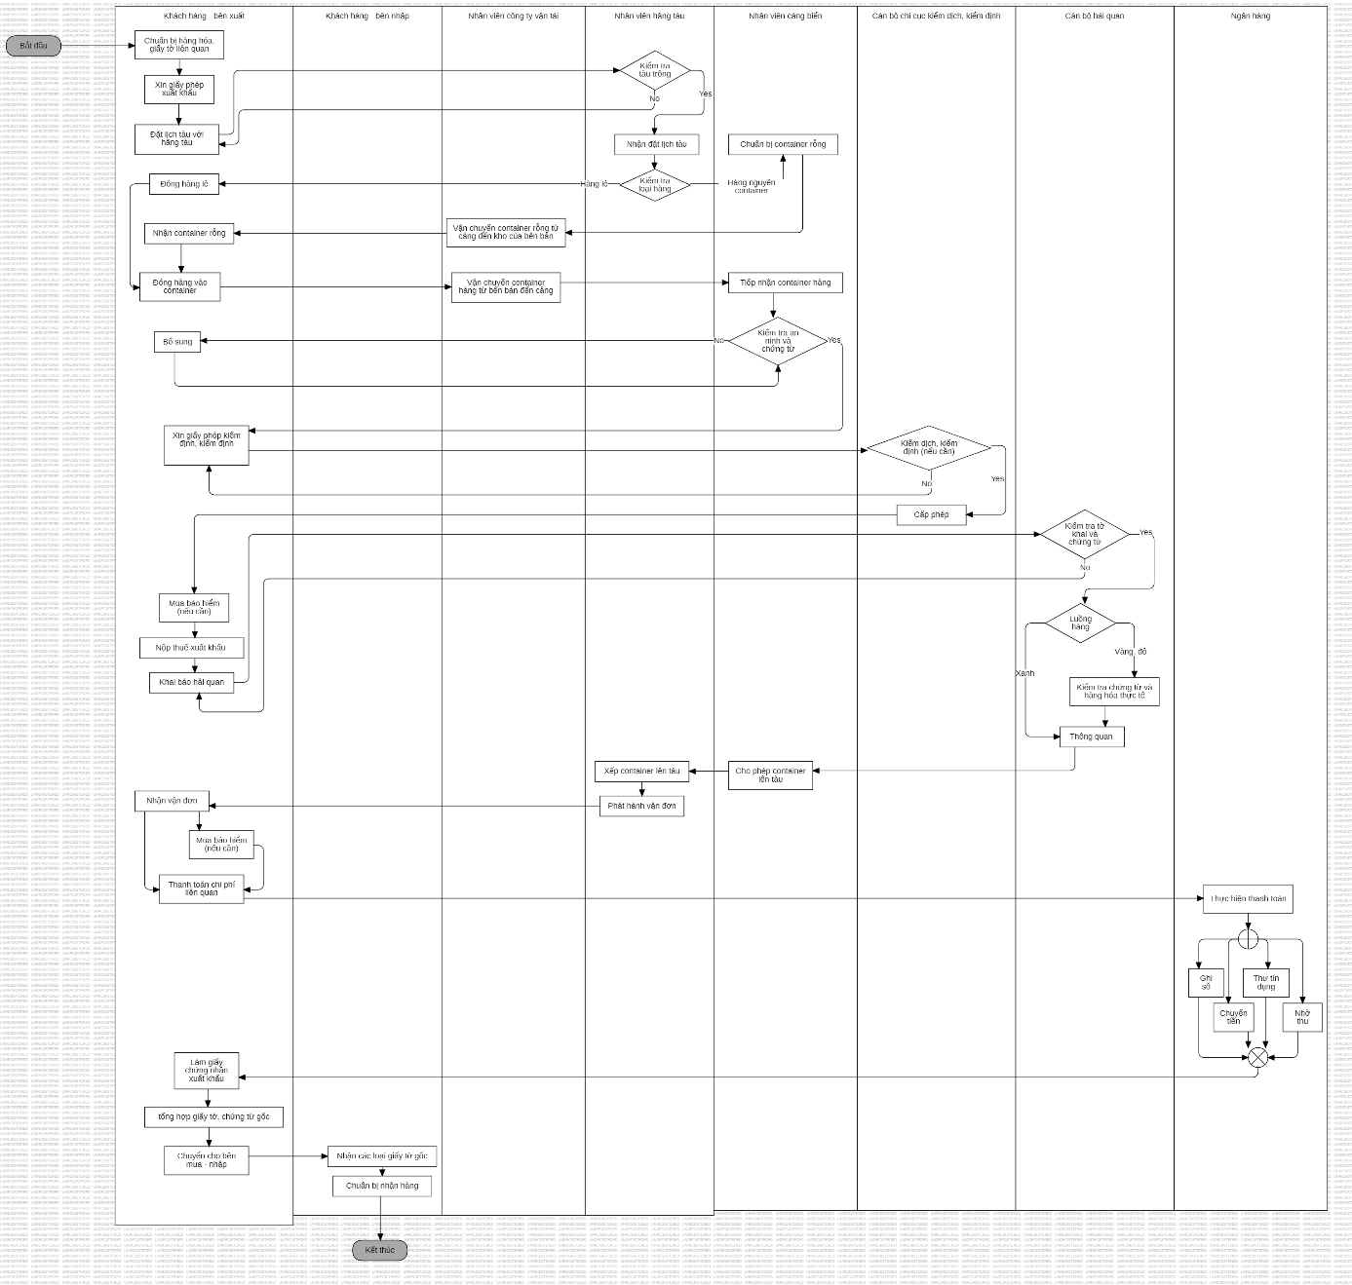

Sơ đồ nghiệp vụ thực tế cho việc xuất khẩu.

* + 1. Sơ đồ nghiệp vụ thực tế cho việc nhập khẩu.

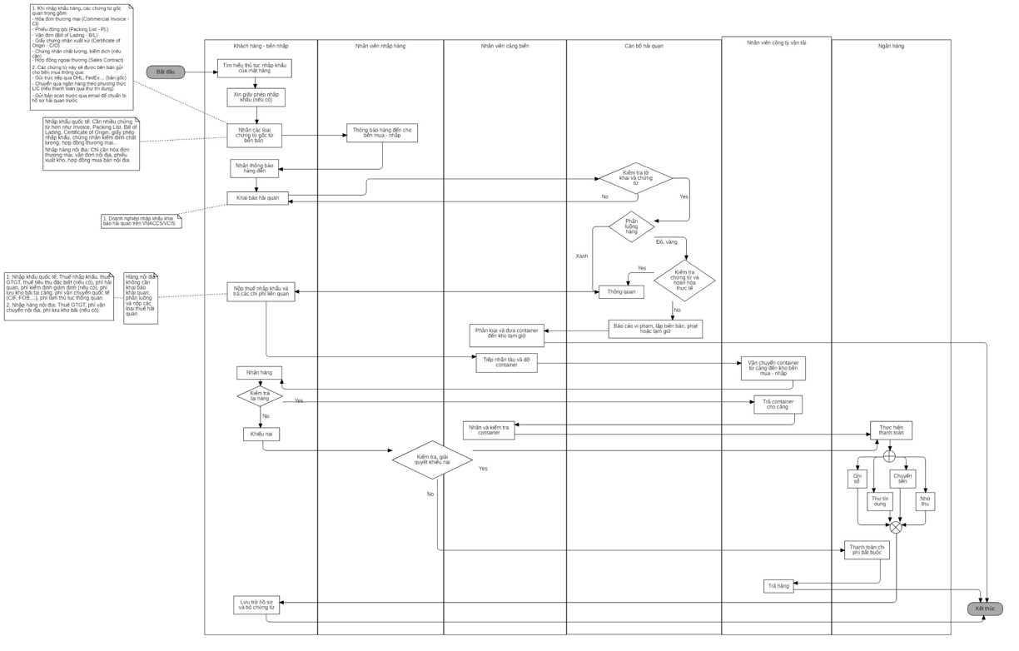

Sơ đồ nghiệp vụ thực tế cho việc nhập khẩu.

* + 1. Sơ đồ nghiệp vụ thực tế cho việc quản lý đơn hàng.

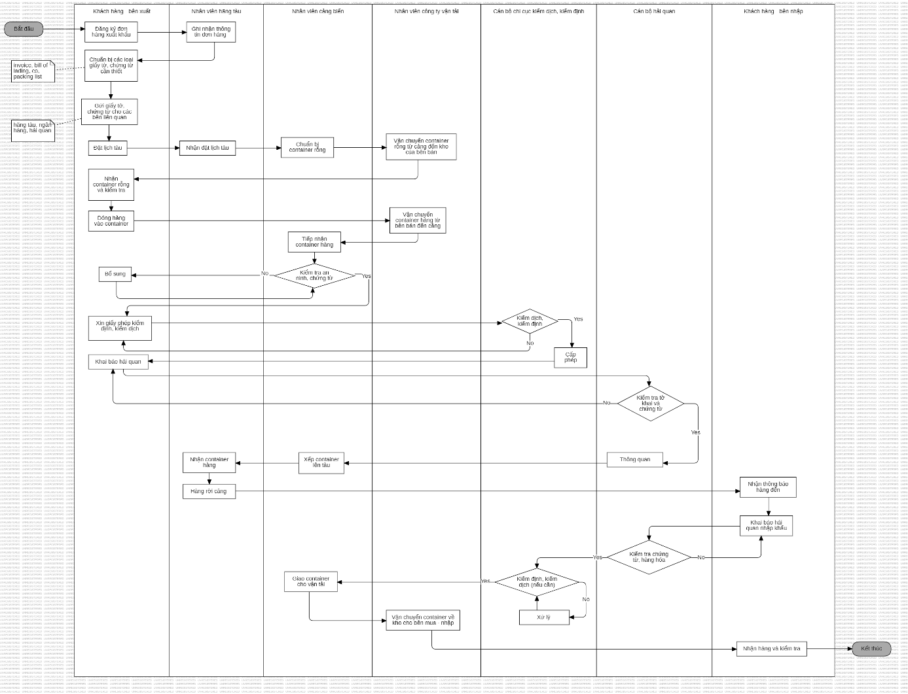

Sơ đồ nghiệp vụ thực tế cho việc quản lý đơn hàng.

* + 1. Sơ đồ nghiệp vụ thực tế cho việc quản lý hàng hóa.

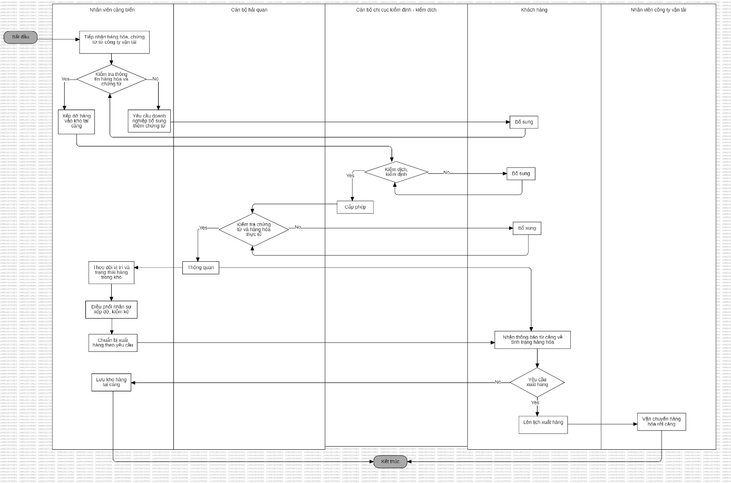`

Sơ đồ nghiệp vụ thực tế cho việc quản lý hàng hóa.

* 1. Nội dung nghiên cứu
     1. Về lý thuyết
        + - Tìm hiểu phần mềm StarUML để phân tích và thiết kế hệ thống
          - Tìm hiểu hệ quản trị cơ sở dữ liệu SQL Server để xây dựng CSDL
     2. Về thực tiễn
        1. Xây dựng cơ sở dữ liệu cho website gồm các tác nhân và các chức năng tương ứng sau:
           + Quản trị viên:

Xem thông tin báo cáo & thống kê

Cập nhật và phân quyền cho tài khoản người dùng

Đăng nhập tài khoản

* + - * + Giám đốc điều hành cảng

Xem tổng quan cảng, hàng hóa (Giải thích: Theo dõi số lượng tàu cập/rời cảng, tình trạng kho bãi, thiết bị, nhân sự, danh sách hàng hóa xuất nhập .)

Xem danh sách xuất nhập hàng và xử lý yêu cầu từ khách hàng

Xem thông tin báo cáo & thống kê

Cập nhật và phân quyền cho tài khoản người dùng

Đăng nhập tài khoản

* + - * + Trưởng bộ phận quản lý cảng

Đăng nhập tài khoản

Cập nhật trạng thái đơn hàng

Xem thông tin báo cáo & thống kê

* + - * + Nhân viên quản lý kho

Đăng nhập tài khoản

Xem danh sách yêu cầu (xuất/nhập hàng)

Cập nhật trạng thái và vị trí hàng trong kho

Cập nhật danh mục hàng hóa

* + - * + Nhân viên nhập kho

Đăng nhập tài khoản

Xem thông tin đơn hàng, hàng hóa

Cập nhật trạng thái hàng nhập kho

* + - * + Nhân viên xuất kho

Đăng nhập tài khoản

Xem thông tin đơn hàng, hàng hóa

Cập nhật trạng thái hàng xuất kho

* + - * + Khách hàng (bên gửi,bên nhận cụ thể là các doanh nghiệp, công ty, tổ chức)

Đăng nhập tài khoản

Cập nhật thông tin tài khoản

Cập nhật đơn hàng (Giải thích: 1. Gửi đi: a) chưa xất cảng: thêm,sửa,xóa b)Đã xuất cảng: Hủy đơn 2.Nhân hàng: Trả hàng, hủy đơn)

Xem danh sách giấy phép vào cảng

Xem trạng thái đơn hàng(gửi/nhận)

Đặt cọc và thanh toán

* + - * + Khách vãng lai

Đăng ký tài khoản

Xem dịch vụ của cảng (bốc xếp, lưu kho, vận tải, hải quan, giới thiệu về Cảng,bảng giá tham khảo, xem quy trình gửi/nhận hàng,)

Liên hệ bộ phận chăm sóc khách hàng.

-các tác nhân của Xuất Khẩu (**Lưu ý:**Nhớ xoá dòng này)

* + - * + Nhân viên cảng biển

Quản lý các loại hàng hóa xuất nhập khẩu.

Kiểm tra, xác nhận chứng từ từ công ty vận tải.

Lưu trữ, điều phối hàng hóa trong kho bãi cảng.

Cập nhật trạng thái, vị trí hàng hóa khi xử lý

* + - * + Cán bộ hải quan

Xác nhận thông quan hàng hóa xuất khẩu.

Xem thông tin chứng từ và đối chiếu thực tế.

Yêu cầu khách hàng bổ sung chứng từ nếu thiếu.

* + - * + Nhân viên hãng tàu

Quản lý đơn hàng xuất khẩu.

Cập nhật trạng thái, vị trí hàng hóa trong quá trình vận chuyển.

Xử lý yêu cầu đơn hàng.

Thống kê dữ liệu vận chuyển.

* + - * + Nhân viên quản lý xuất kho

Xác nhận lệnh xuất kho cho các đơn hàng xuất khẩu.

Xem danh sách hồ sơ, thông tin hàng hóa trước khi xuất kho

Cập nhật lịch trình xuất kho, đảm bảo hàng hóa được xử lý đúng tiến độ

* + - * + Nhân viên công ty vận tải

Xem danh sách đơn hàng cần vận chuyển.

Xem danh sách hàng hóa theo lô hàng.

Cập nhật tình trạng, vị trí hàng hóa khi vận chuyển.

* + - * + Khách hàng bên xuất (doanh nghiệp xuất khẩu)

Đăng ký tài khoản trên hệ thống

Tìm kiếm thông tin về quy trình xuất hàng

Nhận thông báo về từ cảng về trạng thái, vị trí hàng hoá

Xem trạng thái, vị trí hàng hoá theo mã vận đơn (B/L)

Chọn loại hàng (hàng lẻ/hàng nguyên, cỡ container, hàng niên phông/hàng không niên phông)

Lên lịch xuất hàng, gửi yêu cầu xuất hàng

* + - * + Khách vãng lai

Đăng ký tài khoản trên hệ thống.

Tìm kiếm thông tin về quy trình xuất nhập khẩu.

Xem trạng thái, vị trí hàng hóa theo mã vận đơn.

Xem tổng quan quy trình xuất nhập khẩu.

Xem các giấy tờ, chứng từ liên quan.

Liên hệ hỗ trợ khi cần.

PHÂN TÍCH HỆ THỐNG

1. Sơ đồ use case
2. Đặc tả use case

*Chỉ nêu những use case chính trong hệ thống (VD: tạo giỏ hàng, đặt hàng, xử lý đơn hàng, …)*

* 1. Use case cập nhật giỏ hàng
     + - * Tác nhân:
         * Chức năng:
         * Đầu vào:
         * Xử lý:

Bước 1:

Bước 2:

* + - * + Đầu ra:
        + Use case liên quan:
        + Phác thảo giao diện:
    1. Use case
  1. Sơ đồ ERD

THIẾT KẾ CƠ SỞ DỮ LIỆU

1. Bảng dữ liệu
   1. Bảng Khách hàng

|  |  |  |  |  |
| --- | --- | --- | --- | --- |
| * + - 1. STT | * + - 1. Tên trường | * + - 1. Mô tả | * + - 1. Kiểu dữ liệu | * + - 1. Ghi chú |
|  |  |  |  | * + - 1. Khóa chính |

* + - 1. Code SQL tạo bảng khách hàng
    1. Bảng Nhân viên

|  |  |  |  |  |
| --- | --- | --- | --- | --- |
| * + - 1. STT | * + - 1. Tên trường | * + - 1. Mô tả | * + - 1. Kiểu dữ liệu | * + - 1. Khóa |
|  |  |  |  |  |

* + - 1. Code SQL tạo bảng khách hàng
  1. Sơ đồ quan hệ

XÂY DỰNG CHƯƠNG TRÌNH

1. Giao diện trang chủ

Hình 4.1: Giao diện trang chủ

* 1. Giao diện trang đăng kí thành viên

KẾT LUẬN

1. Ưu điểm và khuyết điểm của đề tài
   1. Ưu điểm
      1. Khuyết điểm
   2. Hướng phát triển của đề tài

TÀI LIỆU THAM KHẢO

{Font chữ: Time New Roman; in thường; cỡ chữ: 13; dãn dòng: 1,3; căn lề: justified}

[1]

[2]

Ghi chú: tài liệu tham khảo được liệt kê theo thứ tự trích dẫn trong Báo cáo đồ án, đối với từng loại tài liệu thì được ghi thông tin trích dẫn như sau:

1. Tài liệu tham khảo là sách:

Tên của tác giả, năm xuất bản (đặt trong ngoặc đơn). Tên sách (in nghiêng), lần xuất bản, nhà xuất bản, nơi xuất bản.

Ví dụ: Phạm Thị Thu Hà (2014). *Giáo trình Quản lý dự án*, NXB Bách khoa, Hà Nội.

2. Tài liệu tham khảo là tạp chí, bài báo:

Tên tác giả, năm xuất bản (trong ngoặc đơn). Tên bài báo (in nghiêng), Tên tạp chí, tập/quyển, các số trang.

Ví dụ: Nguyễn Danh Nguyên, Phạm Thị Thanh Hồng (2016). Mô hình sản xuất hiệu suất cao: Đặc điểm và vai trò đối với sự phát triển của nền kinh tế nói chung, Tạp chí Quản lý kinh tế, Số 75, 73-79.

3. Tài liệu tham khảo từ các nguồn khóa luận, bài luận khác

Tên tác giả, năm xuất bản (đặt trong ngoặc đơn). Tên đề tài luận văn (in nghiêng), bậc học, tên cơ sở đào tạo.

Ví dụ: Nguyễn Đức Núi (2014). Nghiên cứu xâm nhập mặn nước ngầm khu vực ven biển Hà Tĩnh và đề xuất các giải pháp bảo vệ, sử dụng hợp lý, Luận văn thạc sỹ, Trường Đại học quốc gia Hà Nội.

4. Tài liệu tham khảo từ nguồn Internet:

Tên tác giả, năm (đặt trong ngoặc đơn). Tên tài liệu (in nghiêng), địa chỉ trang web.

Ví dụ: World Bank (2016). *World Development Indicators Online*, http://publications.worldbank/WDI/.